
Visuele konsepgoedkeuring: Hoerskool Florida App
Volskerm skermgrepe vir Marketing en SBL-goedkeuring
Doel: Hierdie weergawe wys elke hoofskerm as ’n volledige 1280x720 skermgreep, van hoek tot hoek, sodat die visuele konsep, kleurgebruik, navigasie en hoofvloei goedgekeur kan word.
Goedkeuringsfokus: Hoerskool Florida-kleure, skoolwapen/identiteit, leesbaarheid, nuwe-leerder-vloei, leerderervaring, Kodering Akademie, speletjie-elemente en onderwyser/admin-skerms.
Let wel: Skermgrepe is uit die plaaslike toetsweergawe geneem. Onderwyser-skerms bevat toetsdata en moet as konsepbeelde hanteer word.

Aanmelding en eerste indruk
Leerder-, nuwe leerder- en onderwysertoegang op die skoolgebrande welkomskerm.
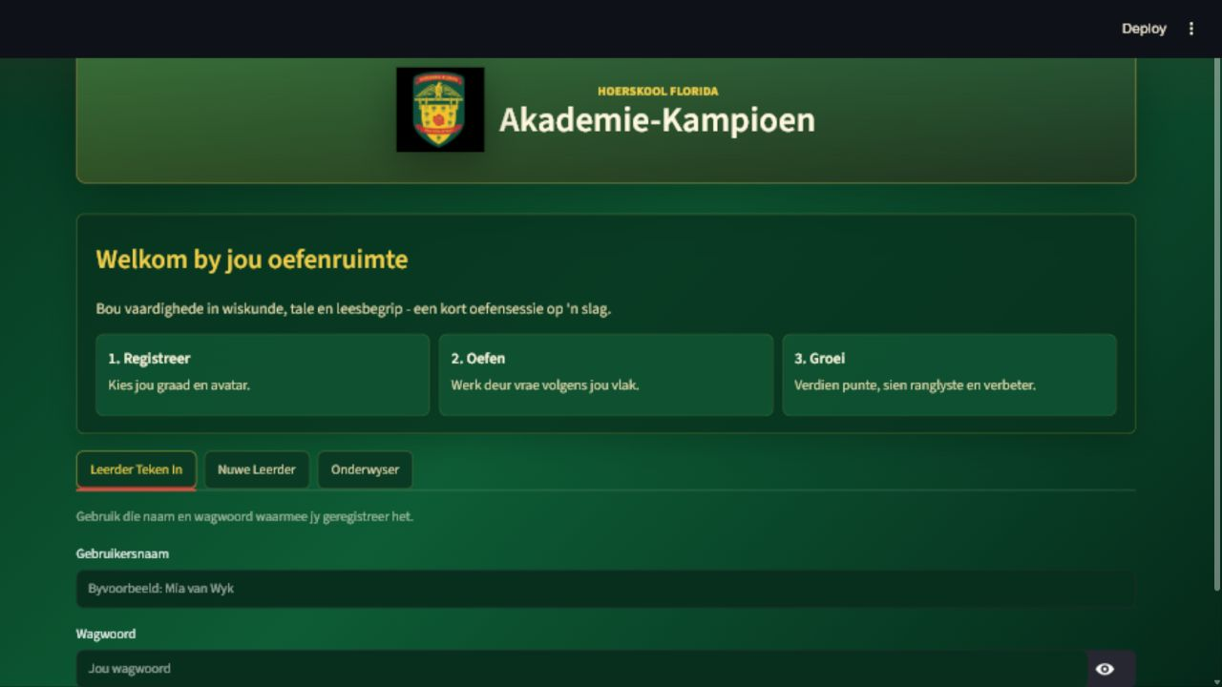

Nuwe Leerder
Selfregistrasie met naam, wagwoord, graad en avatar.
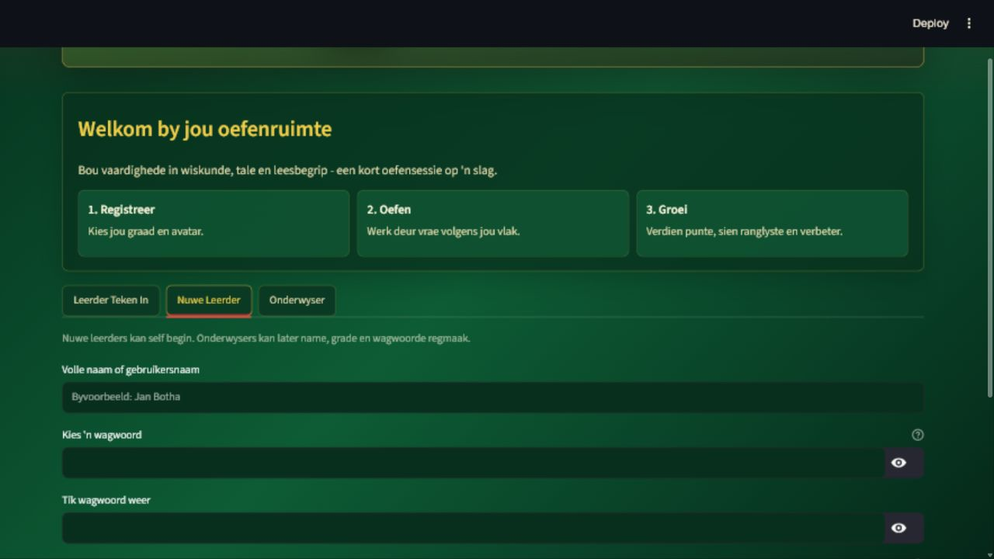

Onderwyser-aanmelding
Afsonderlike toegangspad vir vraagbank, ranglyste en studentbestuur.
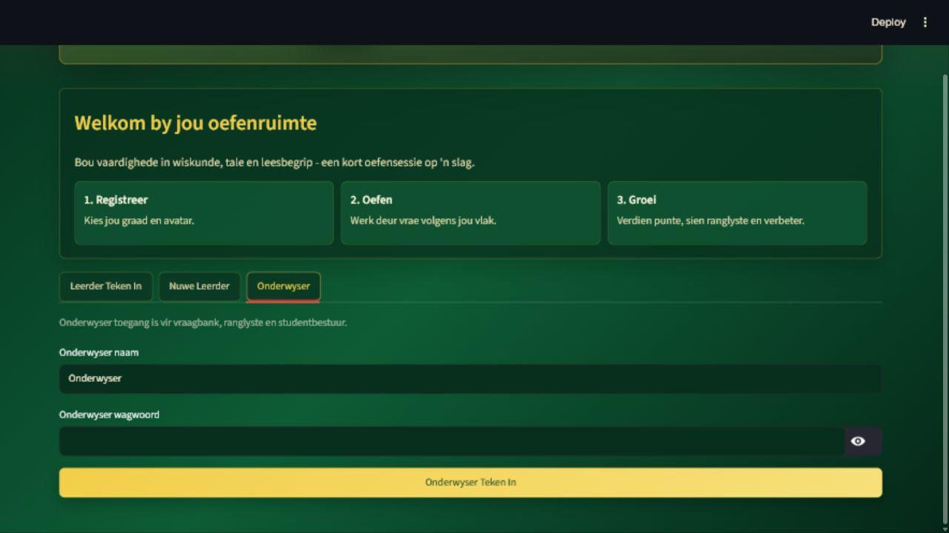

Leerder Voorblad
Leerder se tuisblad met stats, beginrigting en ranglyste.
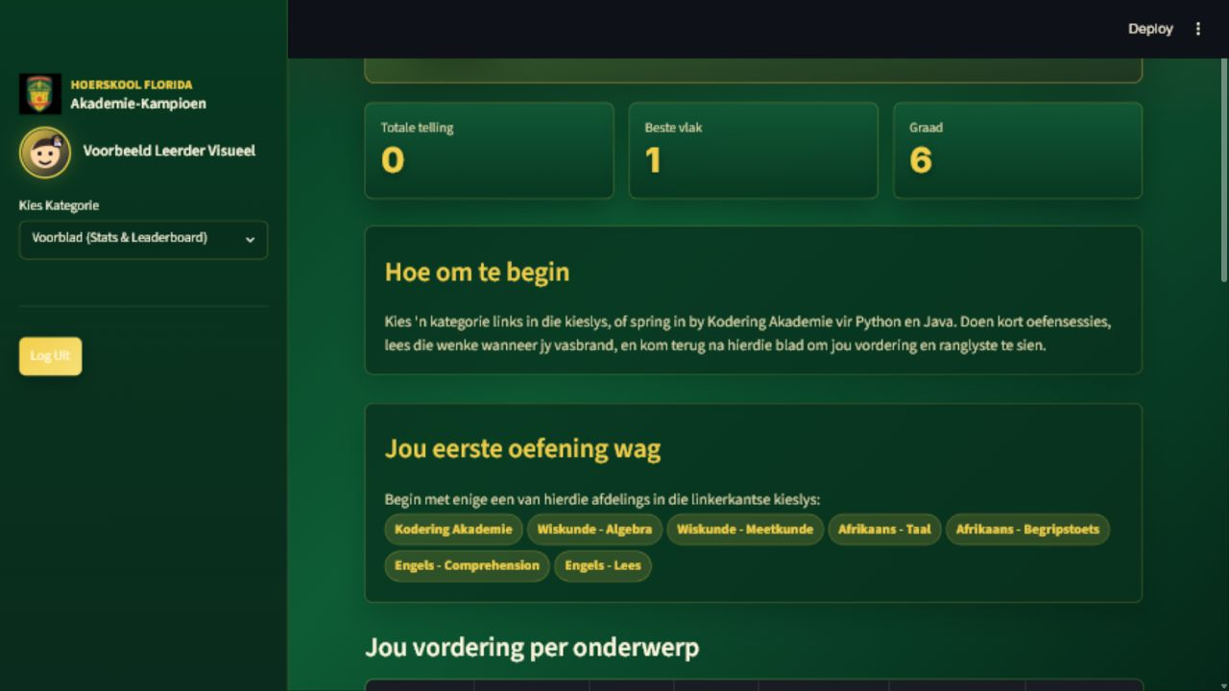

Kodering Akademie
Afsonderlike kodering-area met speelse, ouderdomsgepaste modules.
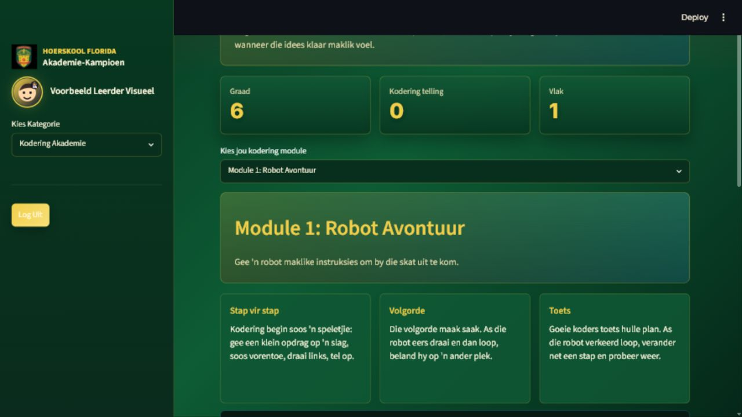

Mini Game - Tetris
Speletjie- en bonusmeganika vir motivering.
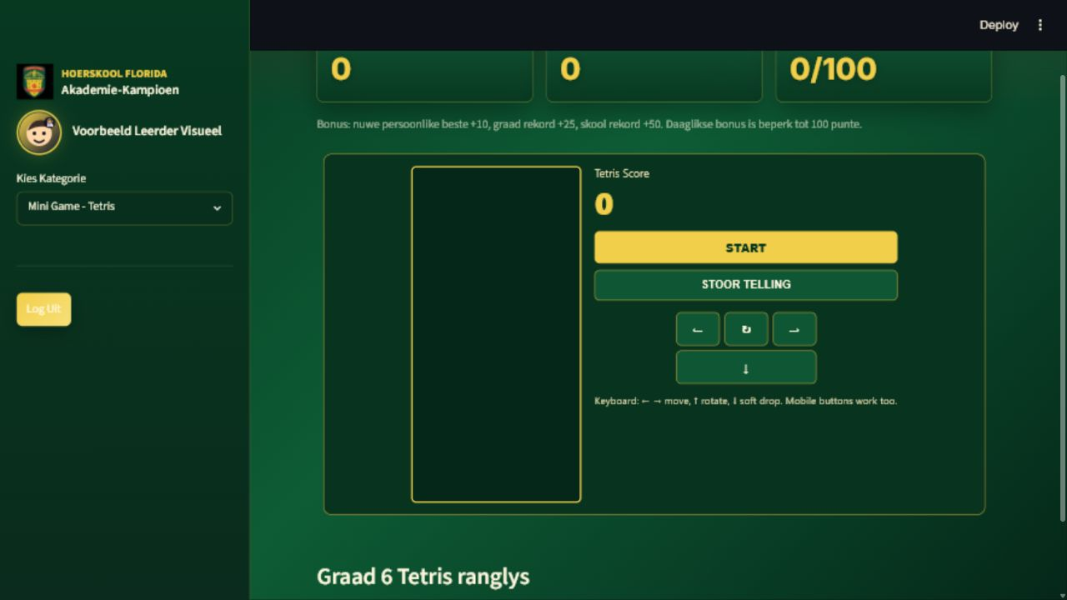

Akademiese oefening
Lees-/begripstoets met groter leesvenster en antwoordvloei.
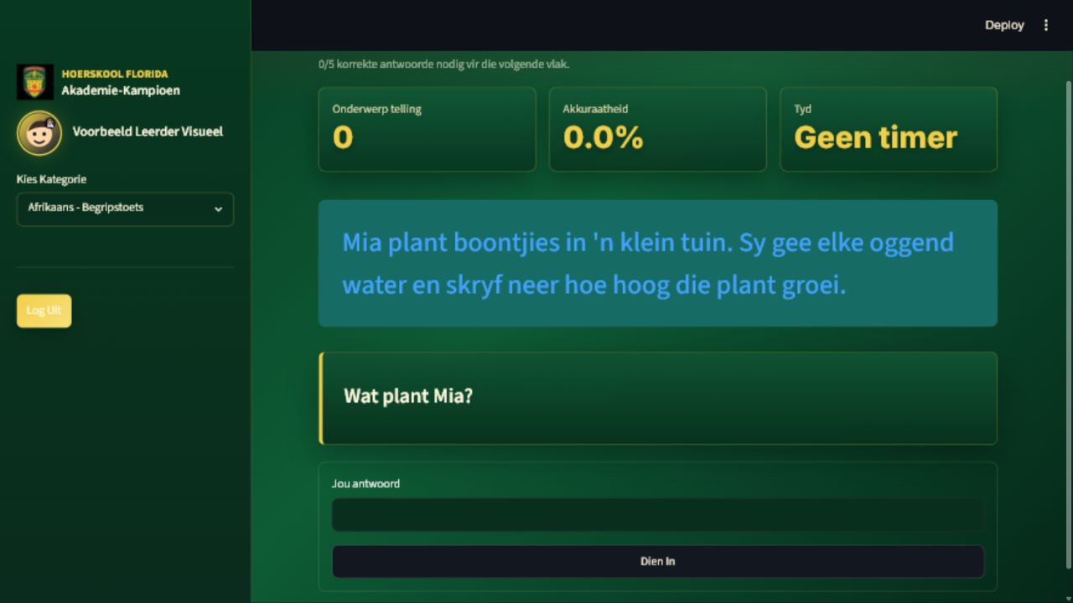

Onderwyser Dashboard
Oorsig van leerders, aktiwiteit, pogings en akkuraatheid.
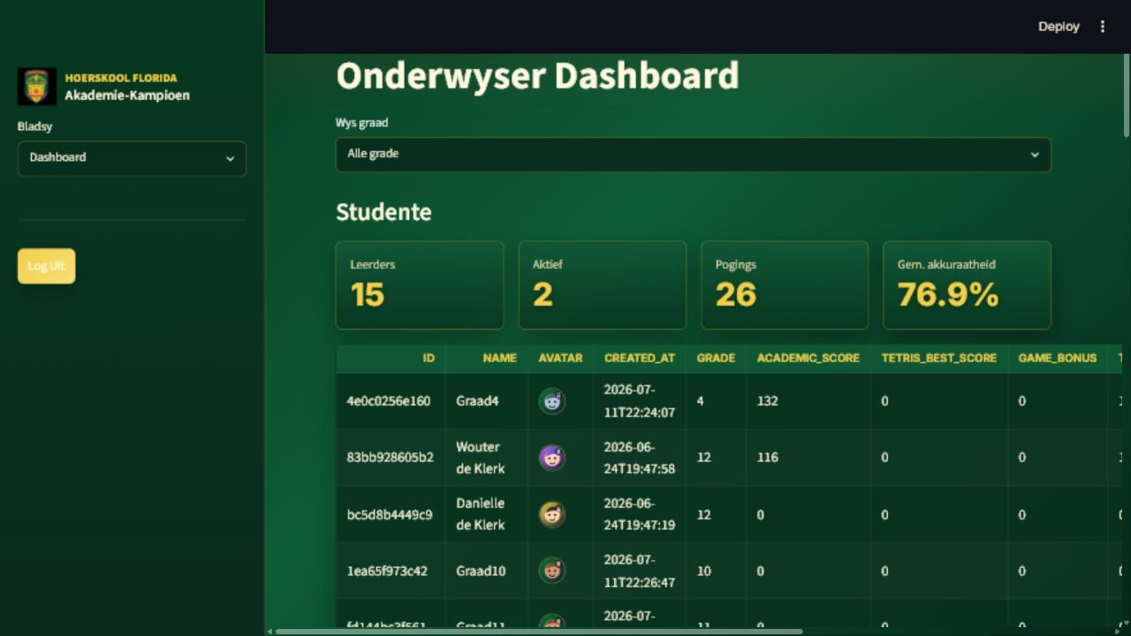

Admin Vraagbank
Onderwyserarea vir vraagbankbestuur per graad, kategorie en vlak.
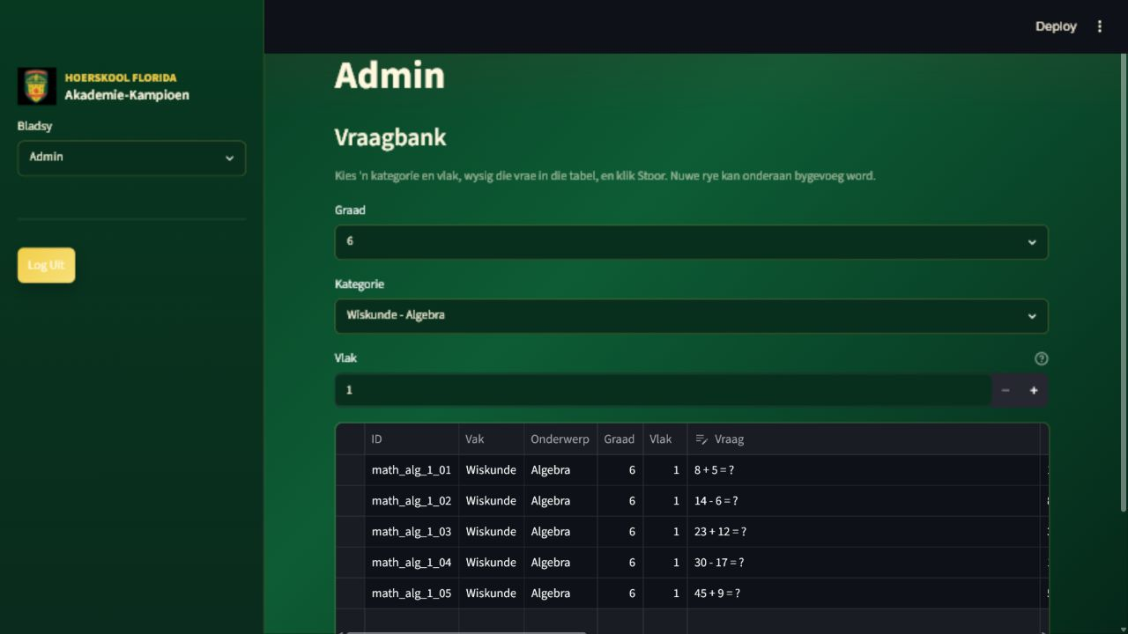

Studente-bestuur
Studentedata en wagwoordherstel vir gemagtigde personeel.
